تخت ژینکلوژی سه موتوره برقی زنان زایمان که قابلیت تغییر ارتفاع وتغییر زاویه شکن زیر سر وزیر نشیمن برای حالت ترند لنبرگ را دارند سینی تخت ژینکلوژی سه موتوره برقی از جنس استیل ضد زنگ می باشد و درای میله های مخصوص جای پا با قابلیت تنظیم برای راحتی واسایش بیمار می باشد در قسمت سر تخت میله جای ملحفه می باشدهمچنین برای جلوگیری از افتادن بیمار از روی تخت میله های محافظ قابل تنظیم نصب شدهکه تمامی مقاطع پروفیل ها با روش جوشکاری مسدود شده است.
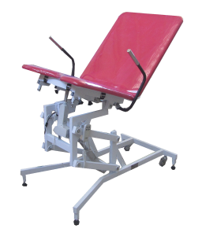
تخت ژینکلوژی سه موتوره برقی

برای جلوگیری از پوسیدگی شاسی تمام قسمت های ان با روش الکترو استاتیک بارنگ پودری الکترواستاتیک اپوکسی پلی استر، برپایه ترکیب رزین های اپوکسی با پلی استر(به نسبت 40/60 یا 50/50) فرموله شده ,وتا دمای 200درجه سانتی گراد در داخل کوره پخت شده است که دارای سطحی صاف با چسبندگی وبراقیت نهائی خوب ،مقاوم در برابرعوامل شیمیائی ومکانیکی می باشد سیستم الکتریکی این تخت با برد الکترونیکی خارجی دارای استاندارد IP66مقام دربرابر گردوغبارورطوبت می باشد برای جابجایی تخت در روی سطوح از چهار عدد چرخ با روکش پلاستیکی مرغوب و با چرخ بسیار روان بلبرینگ داراستفاده شده که این چرخها بصورت ضربدری قفل دار هستند تا درموقع لزوم با قفل کردن انها از تکانهای اضافی تخت جلوگیری نمود درطراحی تخت تمام اصول مهندسی رعایت شده تا از اعمال بار اضافی به روی موتور ها جلوگیری شود هر سه موتور این تخت دارای قدرت 4000نیوتنی شرکت LINKANتایوان می باشند برای رفاه حال بیشتر بیماران درکنار این تخت میز کوچکی هم قراردارد،اگر شما هم نیازمند این تخت با کیفیت هستید شرکت آلتین مد تخت ژینکلوژی سه موتوره برقی را با بالاترین کیفیت و همچنین گارانتی معتبر به شما عرضه خواهد کرد

